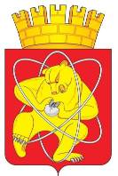

Городской округ «Закрытое административно – территориальное образование Железногорск Красноярского края»

СОВЕТ ДЕПУТАТОВ ЗАТО г. ЖЕЛЕЗНОГОРСК

РЕШЕНИЕ

____ _________ 2022 _________

г. Железногорск

О внесении изменений в Решение городского Совета ЗАТО Железногорск Красноярского края от 29.09.2006 № 17-105Р «Об утверждении положения о порядке установки мемориальных досок в ЗАТО Железногорск»

В соответствии с Федеральным законом от 06.10.2003 № 131-ФЗ «Об общих принципах организации местного самоуправления в Российской Федерации», законом Российской Федерации от 14.01.1993 № 4292-1 «Об увековечивании памяти погибших при защите Отечества», руководствуясь Уставом ЗАТО Железногорск, Совет депутатов ЗАТО г. Железногорск,

РЕШИЛ:

- Внести в Решение городского Совета ЗАТО Железногорск Красноярского края от 29.09.2006 № 17-105Р «Об утверждении положения
о порядке установки мемориальных досок в ЗАТО Железногорск» следующие изменения:
  - Пункт 2.3.7 раздела 2 изложить в новой редакции:
«гарантийное письмо с обязательством инициатора об оплате расходов
по изготовлению, установке и содержанию мемориальной доски.»;
  - Пункт 3.2. раздела 3 изложить в новой редакции:
«Вид мемориальной доски должен соответствовать приложению
к настоящему решению.
Мемориальные доски изготавливаются только из долговечных
и качественных материалов (мрамора, гранита, чугуна и др.), устойчивых
к климатическим условиям Красноярского края.».
  - Пункт 3.3. раздела 3 «Изготовление и установка мемориальных досок осуществляется за счет средств инициатора ходатайства об установке мемориальной доски.
По решению Совета депутатов ЗАТО г. Железногорск мемориальные доски могут устанавливаться за счет средств бюджета ЗАТО Железногорск, в том числе, в части увековечивания памяти погибших при защите Отечества.».
  - В пункте 3.4. раздела 3 слова «Комитет по управлению муниципальным имуществом ЗАТО Железногорск» заменить словами «Отдел комитет по управлению муниципальным имуществом Администрации ЗАТО
г. Железногорск».
- Контроль над исполнением настоящего решения возложить на председателя постоянной комиссии по вопросам экономики, собственности и ЖКХ Д.А. Матроницкого.
- Настоящее решение вступает в силу после его официального опубликования.
- Решение подлежит размещению в официальном печатном издании «Город и горожане» и на официальном сайте городского округа «Закрытое административно-территориальное образование Железногорск Красноярского края» в информационно-телекоммуникационной сети «Интернет».

Председатель Совета депутатов ЗАТО г. Железногорск |  | Глава ЗАТО г. Железногорск
С.Д. Проскурнин |  | И.Г. Куксин

Приложение
к Решению
Совета депутатов
ЗАТО г. Железногорск
от 29.09.2006 г. № 17-105Р

ВИД МЕМОРИАЛЬНОЙ ДОСКИ

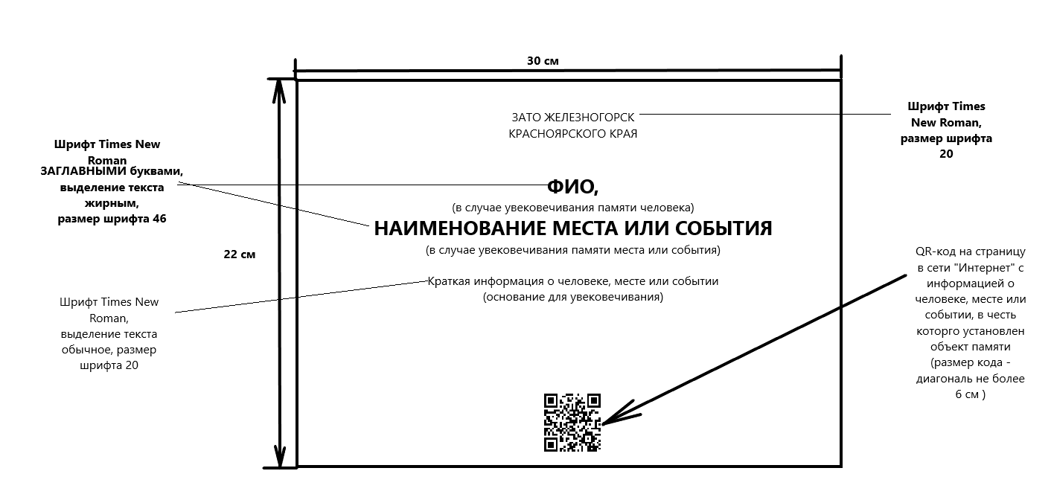
Расположение мемориальной доски – горизонтальное.
Расстояние от земли – от 170 см до 180 см.

